教研指引推进步 齐心合力开新章
春意盎然，颜淑情优秀教师培育室如期在圩塘中学开展第九次学习活动。此次活动内容展现了丰富性，样式体现了多样性，旨在研究指向文化意识培育的初中英语阅读教学策略。
培育室领衔人跟全体成员在圩塘中学的录播室、会议室相聚。活动开始，观看并学习了姜梦老师的Welcome Amgzing things和刘铭老师的Reading A trip to the zoo的课堂教学。两位老师以别具一格的教学风格和扎扎实实的教学基本功，为大家展示了两堂收获颇丰的英语课。课堂上，两位老师凭借课本主体意义，着重引导学生进行深入思考，通过创意十足的PPT展示以及精心设计的教学活动，激发学生的学习兴趣与提高学习主动性。学生们积极参与到课堂里，课堂氛围欢快而有序开展。
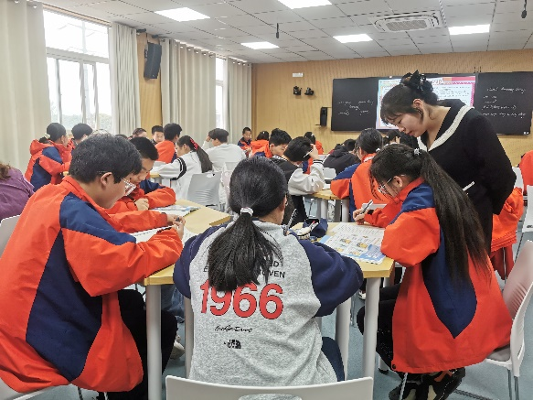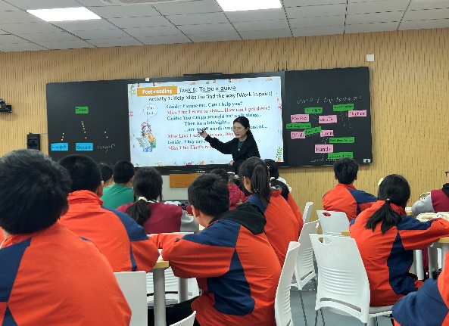
两节丰富多彩的英语课结束后，培育室的的赵朴老师进行评课指导和经验分享。赵老师对两位老师的课堂教学给予高度认可，针对两节课的内容以及教学形式进行了深层次的讲解和讨论。多维度，多方面进行了全面的评价，同样对于一些改进的地方提供了自己的经验和建议。同时，参会的老师们积极发表自己的看法，就教学中情景真实性和任务价值性开展探讨和交流。
紧接着赵朴老师的评课结束，马潇老师进行了《指向文化意识培育的初中英语阅读教学策略的研究之文献研究和现状研究》课题汇报。马老师详细介绍课题研究背景、目的及意义，明确了主题和主题思想。同时，还对课题任务分工进行详细的划分，确保每位老师都明确自己的任务和职责。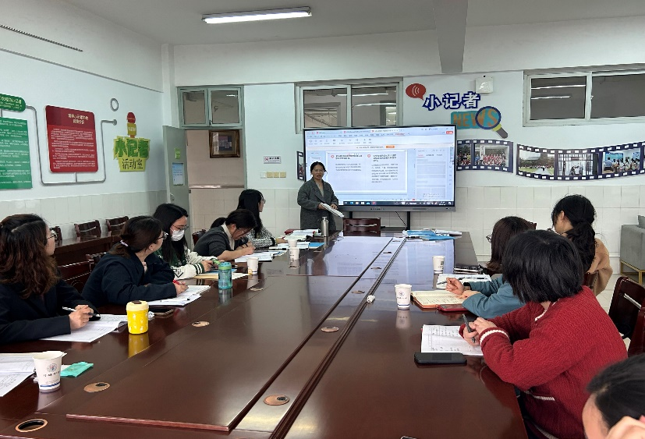
之后，杨炜娟老师和吕梦迪老师分别分享新课程标准研读的心得体会。杨老师从语言能力、文化意识及学习能力等多方面解读了新课标的核心和要求，并结合切身实际的教学工作进行了具体分析讨论。杨吕老师仔细研究了新课程标准中的教学目标，联系姜老师的课，点明课堂设计中契合新课程标准的地方，并提供了详细改进意见和方向，让在座各位老师对于新课标有了更深层次的理解。
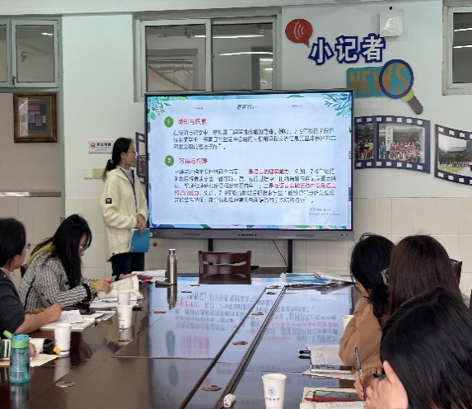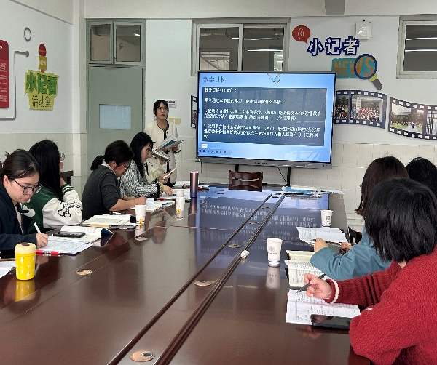
最后，颜淑情校长对本次活动进行了总结，不仅对细节方面提供了宝贵建议，还对今后教学活动提出诚挚的指导。
通过此次学习活动，我们不仅观看学习了优秀的课堂教学，也进行了深层次的评课交流与课题汇报，同时还分享了新课标的心得体会，交流创新的教学方法。这次活动不仅提高了我们专业能力和教学水平，也为我们今后的教学工作提供了创新的方式方法。我们依然坚信，在全体教师的共同努力下，培育室的教学工作会持续向好的发展，取得优异成绩。
